**素养立意下以读促学的“唤醒+”课堂教学研究**

**——江北新区小学语文低段全员培训活动方案**

**一、活动目的：**遵循“回归生命，唤醒儿童”的核心理念，探寻在“双减”“双新”背景下的“金陵好课堂”的区域范式，力求通过精选教学内容，精设教学环节，精创练习形式，巧妙地将小学语文低年段的识字、写字、朗读教学有机融合，读为主线，以读促学，回归语文教学本质，提高课堂教学实效。

**二、活动时间：**2024年5月23日上午8:20—11:30

**三、活动地点：**南京市第二十九中学天润城分校（小学部）仁和楼六楼报告厅

**四、参加人员：**江北新区全体低段语文教师

**五、活动方式：**线下活动

**六、活动安排：**

|  |  |  |  |
| --- | --- | --- | --- |
| **序号** | **时间** | **内容** | **主讲人** |
| 1 | 8:20-9:00 | 一下《小壁虎借尾巴》  第一课时 | 王 倩  （29中天润城分校） |
| 2 | 9:10-9:40 | 一下《小壁虎借尾巴》  第二课时 | 马文婷  （29中天润城分校） |
| 3 | 9:50-10:20 | 一下《语文园地八》 | 冯 悦  （29中天润城分校） |
| 5 | 10:30-11:20 | 专家讲座 | 刘 红  （ 江苏省特级教师 ） |
| 6 | 11:20-11:30 | 活动总结 | 范有凤  （江北新区教育发展中心） |

**七、温馨提示：**

1.因校内停车位有限，请尽量拼车或坐公交车来参加活动。

2.开车的教师从学校北门进入，将车按门卫指引在车位停放。

南京市第二十九中学天

润城分校位于百润路，可乘637、539路公交到天润城十四街区北，665、692路等公交到百润路北站，步行100米左右即到。

或坐地铁到三号线天润城站1号口出，沿正北方向走800米即可。

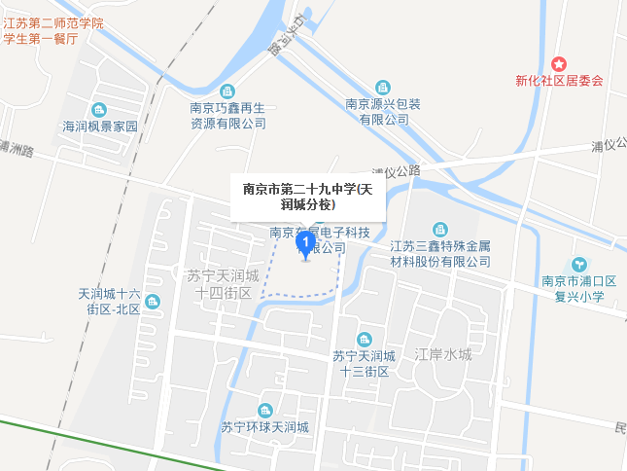

主

**主办：南京江北新区教育发展中心**

**承办：南京市第二十九中学天润城分校**

**2024年 5月8日**